

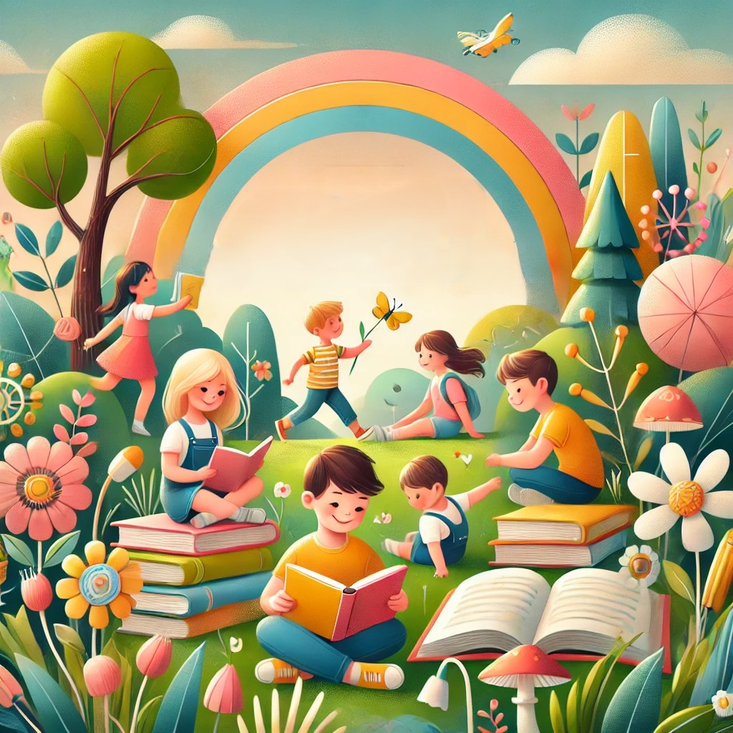

# 

# 

# „Школа није само место где се учи, већ и где се живот разуме.“

# Бранислав Нушић

# 

# 

# Летопис је књига памћења једне школе, бележница њених успеха, догађаја и тренутака који остају записани за све оне који ће тек доћи.

# Он чува приче о свима који су крочили у њене учионице, о онима који су научили да читају, пишу, сањају и расту.

# Школа је свет у ком се срца васпитавају, а умови отварају.

# Она је почетак свих великих прича и снова који мењају свет.

# Образовање је кључ који откључава врата будућности, а учитељи су чувари тог кључа.

# Нека овај летопис буде сведочанство о томе колико смо заједно расли, учили и оставили траг који ће нове генерације наставити да прате.

# 

# ОРГАНИЗАЦИЈА У ШКОЛСКОЈ 2023/24. ГОДИНИ

У школској 2023/24. у школи је било 31 одељење (27 у матичној школи, 2 одељења у подручној школи у Петријеву и 2 специјална одељења). На крају школске 2023/24. године школа је имала 662 ученика у матичној школи, и то 311 ученик у разредној и 351 у предметној настави; 10 ученика у подручној школи у Петријеву и 9 ученика у специјалним одељењима.

Ради оптималног коришћења просторних капацитета, школа има организацију по сменама. Ученици разредне наставе раде у једној смени, а ученици предметне наставе у другој смени. Смене се мењају сваке недеље.

СТРУЧНА ВЕЋА

Стручно веће за разредну наставу чинили су:

Светлана Микић – 4/1, Слађана Кољибабић – 4/2, Татјана Ристић – 4/3, Бојана Карличић – 1/1, Данијела Мандић – продужени боравак, Драгана Степановић – 1/3, Драгана Кићина – 2/1, Данијела Стаменковић – 2/2, Драгана Милић – 2/3, Славица Антоновић – 3/1, Ирена Спасић – 3/2, Светлана Ивић – 3/3, Јасна Радивојевић – 1/4 (Петријево), Магдалена Кућан – комбинација 3. и 4. разреда (Петријево), Маја Атанацковић – 1/2, Соња Милетић – 3/4, Гордана Поповић Митрески – продужени боравак.

Руководилац стручног већа: Славица Антоновић;

Стручно веће за област друштвених наука:

*Наставници српског језика и књижевности*: Биљана Младеновић, Слађана Јоксимовић, Миланка Симић, Јелена Стојановић;

*Наставници енглеског језика*: Невенка Живковић и Моника Посавец;

*Наставница француског језика*: Јасмина Миладиновић;

*Наставнице шпанског језика:* Валентина Никчевић и Вања Ракочевић;

*Наставник историје:* Александар Васиљевић;

Руководилац стручног већа: Слађана Илић;

Стручно веће за област природних наука:

*Наставници математике:* Драгана Чакаревић, Славица Миленковић, Ивана Радоњић, Александар Аврамовић;

#### *Наставници географије*: Симић Ана, Марковић Ивана, Марија Ристић;

#### *Наставница физике:* Милена Јевремовић

#### *Наставница хемије:* Даринка Раденковић

*Наставници биологије:* Борко Чакаревић и Снежана Белоица

Руководилац стручног већа: Милена Јевремовић.

Стручно веће за област вештина и уметности:

*Наставница ликовног:* Снежана Ивановић;

*Наставници музичког:* Лидија Јанковић и Јелена Слијепчевић

*Наставници физичког васпитања:* Весна Сајић и Владан Живковић

Руководилац стручног већа: Владан Живковић

Стручно веће за област информатике и рачунарства и технике и технологије:

Драгиша Томић, Гордана Спајић и Оливера Јовановски.

Руководилац стручног већа: Оливера Јовановски

ТИМОВИ

### Стручни актив за развој школског програма

1. Биљана Младеновић – координатор
2. Невенка Живковић
3. Данијела Стаменковић
4. Оливера Јовановски
5. Гордана Милосављевић

### Стручни актив за развојно планирање

1. Светлана Ивић, професор разредне наставе
2. Борко Чакаревић, професор биологије – координатор
3. Ана Симић, професор српског језика
4. Соња Милетић, професор разредне наставе
5. Јасна Радивојевић, професор разредне наставе
6. Гордана Вемић – директор
7. Мирјана Станисављевић, представник Савета родитеља
8. Представник локалне заједнице
9. Представник Ученичког парламента

### Тим за заштиту ученика од дискриминације, насиља, злостављања и занемаривања

1. Славица Миленковић, наставник математике
2. Гордана Милосављевић, педагог
3. Маријана Васиљевић, психолог
4. Ирена Спасић, професор разредне наставе
5. Татјана Ристић, професор разредне наставе
6. Драгана Чакаревић, професор математике – координатор
7. Александар Вучковић, секретар школе
8. Гордана Вемић, директор школе
9. Представник Ученичког парламента

### Тим за инклузивно образовање

1. Марија Лекић, дефектолог
2. Весна Радуловић
3. Гордана Милосављевић, педагог
4. Маријана Васиљевић, психолог – координатор

### Тим за самовредновање и вредновање рада школе

1. Слађана Кољибабић, професор разредне наставе
2. Ивана Радоњић, професор математике
3. Гордана Милосављевић, педагог – координатор
4. Драгиша Томић, професор информатике
5. Јасмина Миладиновић, професор француског језика
6. Гордана Вемић, директор школе
7. Представник Ученичког парламента
8. Представник Савета родитеља

### Тим за обезбеђивање квалитета и развој установе

1. Бојана Карличић, професор разредне наставе – координатор
2. Драгана Степановић, професор разредне наставе
3. Маја Атанацковић, професор разредне наставе
4. Данијела Мандић, професор разредне наставе
5. Миланка Симић, професор српског језика и књижевности
6. Валентина Никчевић, професор шпанског језика
7. Представник Савета родитеља
8. Представник Ученичког парламента
9. Представник локалне самоуправе

### Тим за развој међупредметних компетенција и предузетништва

1. Александар Васиљевић, професор историје – координатор
2. Драгана Кићина, професор разредне наставе
3. Гордана Спајић, професор ТИТ
4. Славица Антоновић, професор разредне наставе
5. Снежана Поповић, професор разредне наставе
6. Даринка Раденковић, професор хемије
7. Моника Посавец, професор енглеског језика
8. Слађана Илић, професор енглеског језика

### Тим за професионални развој

1. Маријана Васиљевић – координатор
2. Гордана Милосављевић, педагог
3. Светлана Ивић, професор разредне наставе
4. Јелена Гајић, професор музичке културе

СТАРЕШИНСТВО

Први разред:

1/1: Бојана Карличић

1/2: Маја Атанацковић

1/3: Драгана Степановић

1/4 (Петријево): Јасна Радивојевић

Други разред:

2/1: Драгана Кићина

2/2: Данијела Стаменковић

2/3: Драгана Милић

Трећи разред:

3/1: Славица Антоновић

3/2: Ирена Спасић

3/3: Светлана Ивић

3/4: Соња Милетић

Четврти разред:

4/1: Светлана Микић

4/2: Слађана Кољибабић

4/3: Татјана Ристић

3. и 4. разред (Петријево): Магдалена Кућан

Пети разред:

5/1: Валентина Никчевић

5/2: Славица Миленковић

5/3: Невенка Живковић

Шести разред:

6/1: Александар Васиљевић

6/2: Драгана Чакаревић

6/3: Ана Симић

Седми разред:

7/1: Гордана Спајић

7/2: Владан Живковић

7/3: Снежана Белоица

7/4: Миланка Симић

Осми разред:

8/1: Ивана Радоњић

8/2: Јасмина Миладиновић

8/3: Борко Чакаревић

8/4: Слађана Јоксимовић

НАГРАДЕ И ПРИЗНАЊА

Током 2023/2024. године, ученици школе остварили су запажене разултате из бројних предмета и слободних наставних активности. Списак награђених ученика по предметима:

### Математика:

* Симон Златичанин, Јана Павић – (наставници: Светлана Ивић, Ирена Спасић)
* Борис Милићевић – (наставник: Драгана Чакаревић)
* Урош Трајковић – (учитељица: Светлана Микић)

### Српски језик и књижевност

* Анђелија Живковић – (наставница: Слађана Јоксимовић)
* Андреј Јеремић, Вук Д. Недељковић -(наставнице: Миланка Симић и Биљана Младеновић)
* Ема Милићевић – Републичко такмичење
* Нађа Божин – Посебна диплома „Доситеј Обрадовић“ (наставница: Биљана Младеновић)

### Енглески језик

* Лука Гигић, Уна Ђорђевић, Петар Неранџић, Милица Јоксимовић, Анђелија Живковић – Општинско такмичење (наставнице: Невенка Живковић, Слађана Илић)
* Миона Тодоровић, Ема Милићевић, Ђорђе Симијоновић – Окружно такмичење
* Миона Тодоровић – Друго место, Републичко такмичење из шпанског језика (наставница: Валентина Никчевић)

### Биологија

* Ружица Маравић, Андрија Раденковић – Општинско такмичење
* Видак Цветковић, Уна Станковски, Милица Поповић, Вера Дошлић – Окружно такмичење (наставници: Борко Чакаревић, Снежана Белоица)

### Историја

* Тадија Дабулханић, Васило Божановић – Општинско такмичење
* Анђелија Живковић, Вук Јоксимовић, Видак Цветковић – Окружно такмичење
* Вера Дошлић – Републичко такмичење (наставник: Александар Васиљевић)

### Физичко васпитање

* Ученици 1–4. разреда: Андреа Петковић, Инес Јовановић, Олга Ђурђевић, Софија Трбојевић, Мила Николић, Јана Микић, Анђелина Ристић, Марија Милић, Миљана Милутиновић, Јана Павић (учитељице: Ирена Спасић, Славица Антоновић)
* Општинско такмичење: Лука Гергулов, Андреј Живковић, Филип Танасковић, Вук Петровић, Матеја Тодоровић, Јаков Раденковић и др.
* Јана Богосављевић – Окружно такмичење
* Андрија Раденковић – Републичко такмичење (наставници: Весна Сајић, Владан Живковић)
* Урош Трајковић – Награда за спортисту генерације (наставник: Владан Живковић)

### Географија

* Вера Дошлић – Прва награда, Републичко такмичење (наставница: Ана Симић)

### Ликовни конкурс „Крв живот значи“

* Маша Петровић, Страхиња Марковић, Ђурђа Павић (ментори: Драгана Степановић, Маријана Васиљевић, Маја Атанацковић)

### Посебне награде

* Анђелија Живковић, Лука Гигић, Нађа Божин, Урош Трајковић – Вукова диплома
* Душан Васић – Награда за одличан успех током целе школе

АКТИВНОСТИ У ШКОЛИ

26.9.2023.

Човек вреди онолико колико језика говори!

Tематска недеља која је била посвећена Европском дану језика. Ученици и наставници су уживали у свим активностима. Било је разних радионица:

Наставници српског језика су у холу школе истакли пано на којем су ученици класификовали позајмљенице по језику из којег те речи потичу.

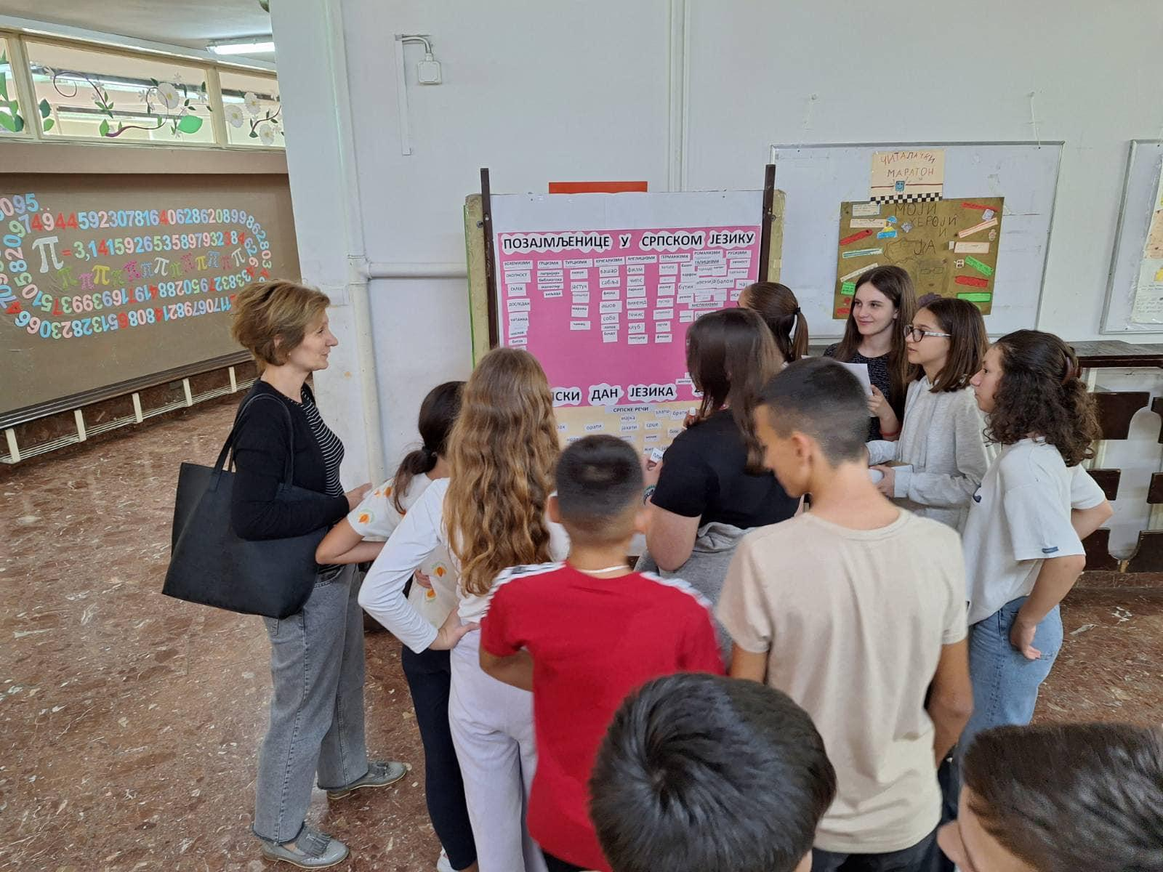

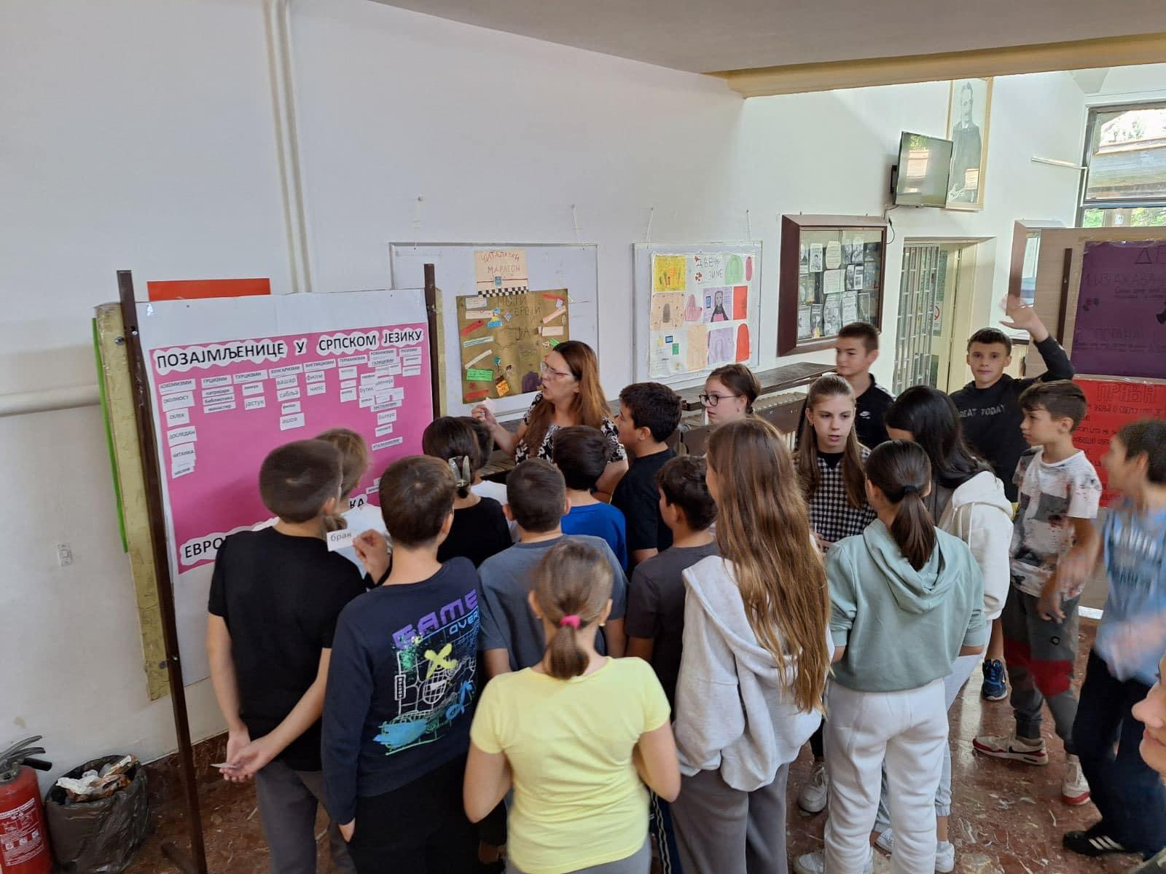

Ученици од 5. до 7. разреда су правили лепезе и заставе и у холу школе организовали хуманитарну продају својих рукотворина. Такође су учествовали и у караокама, изводили песме на француском, шпанском и енглеском.

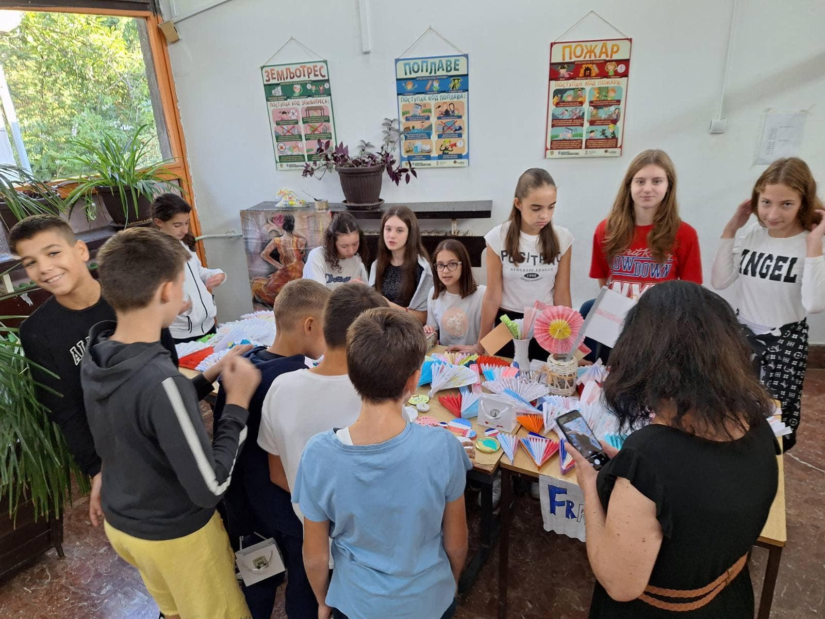

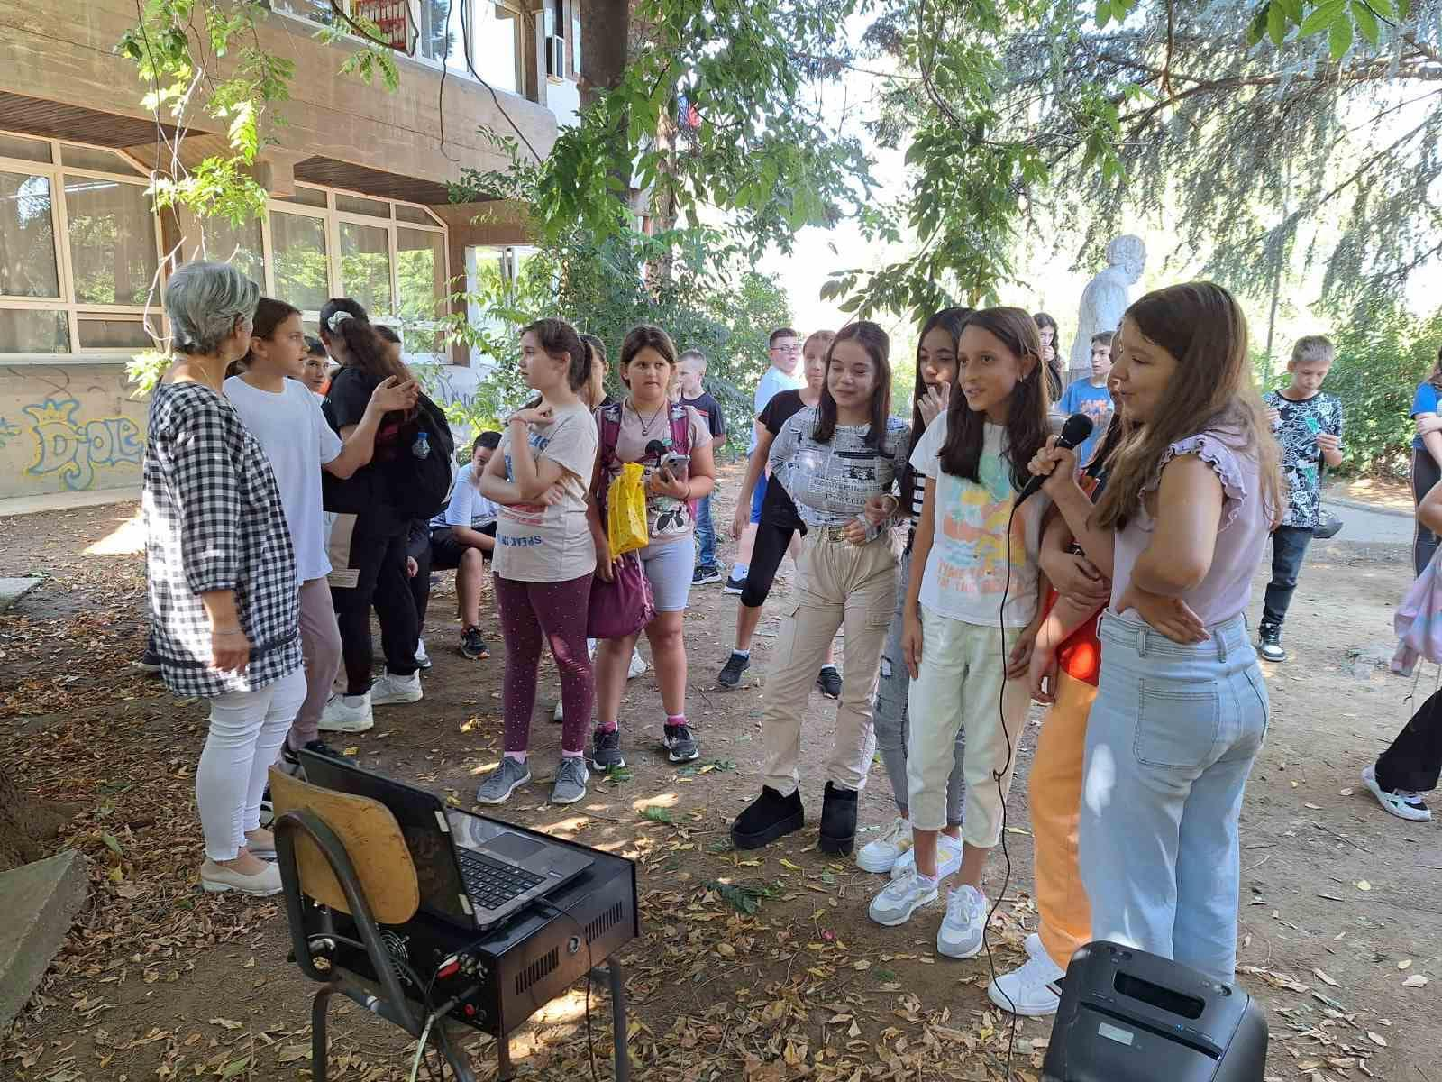

Ученици 8. разреда су учествовали у квизу знања и опште културе на тему: Упознај Европу!

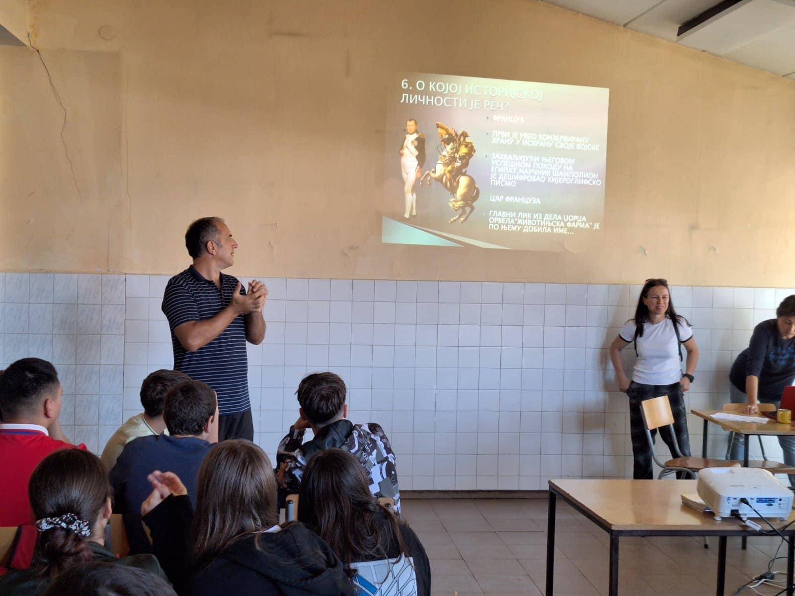

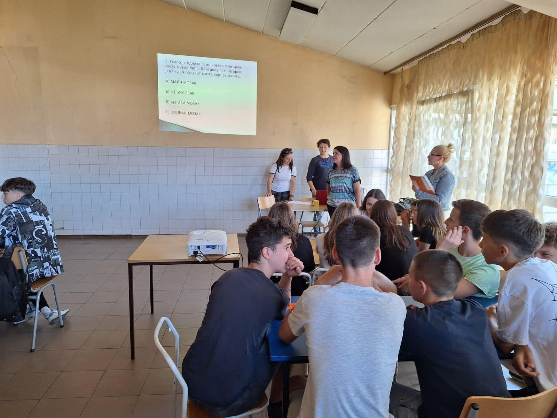

15.10.2023.

На овогодишњој манифестацији „Нушићеви хајдуци” у Сокобањи, на којој су учествовали и ученици наше школе са представом „Дан када нас је Нушић посетио”, на нашу велику радост освојили смо 1. место као најбољи драмски комад ове године! Жири и колеге су били одушевљени како оригиналношћу драмског текста, тако и глумом и сценографијом. Текст за овај комад писале су наставнице Миланка Симић и Слађана Јоксимовић и заједно су са ученицима Јованом Јавором, Јованом Дошлићем, Јаном Кељановић, Софијом Стаменковић, Саром Стокић, Вуком Петровићем, Ђорђем Симионовићем и Машом Петровић увежбавале глуму и сценске покрете.

Осим што су наши ученици показали да су одлични у глуми, представници нашег Ђачког парламента са наставницом Весном Сајић освојили су 1. место у квизу знања о животу и делу Бранислава Нушића.

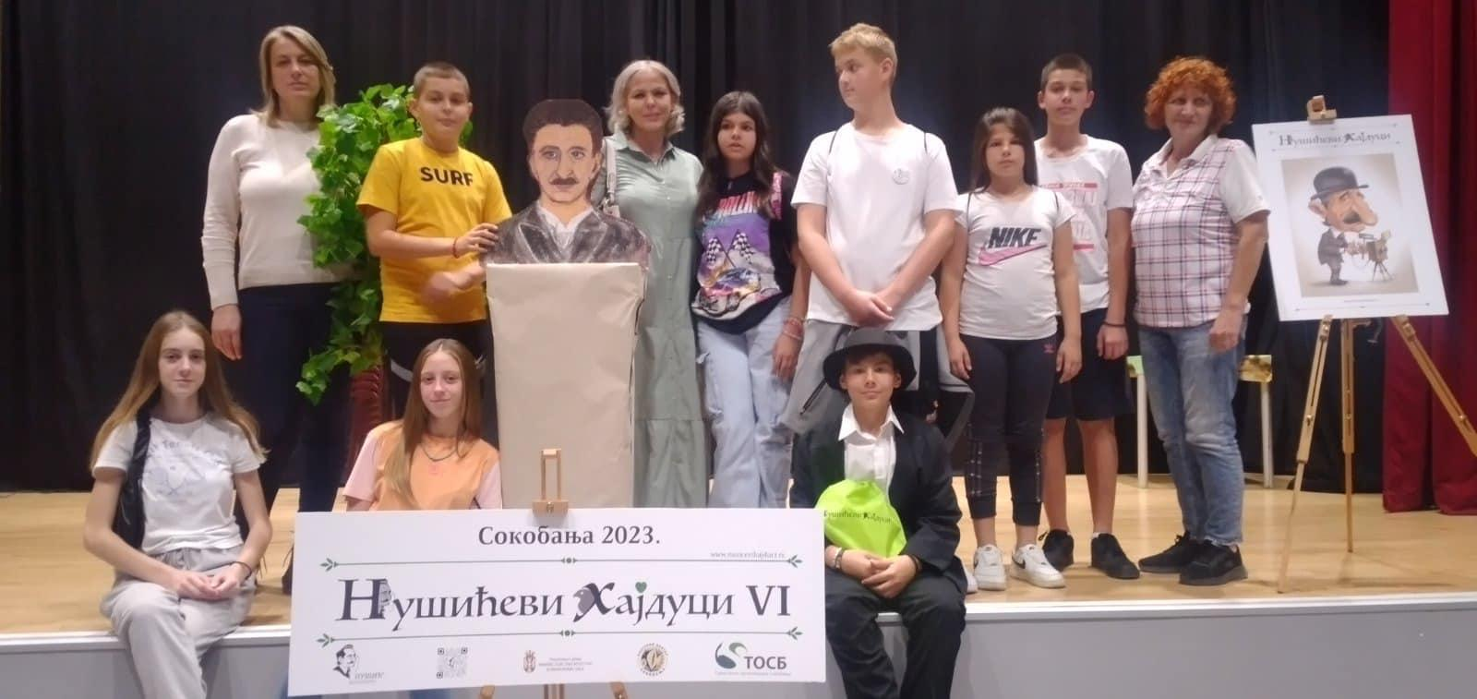

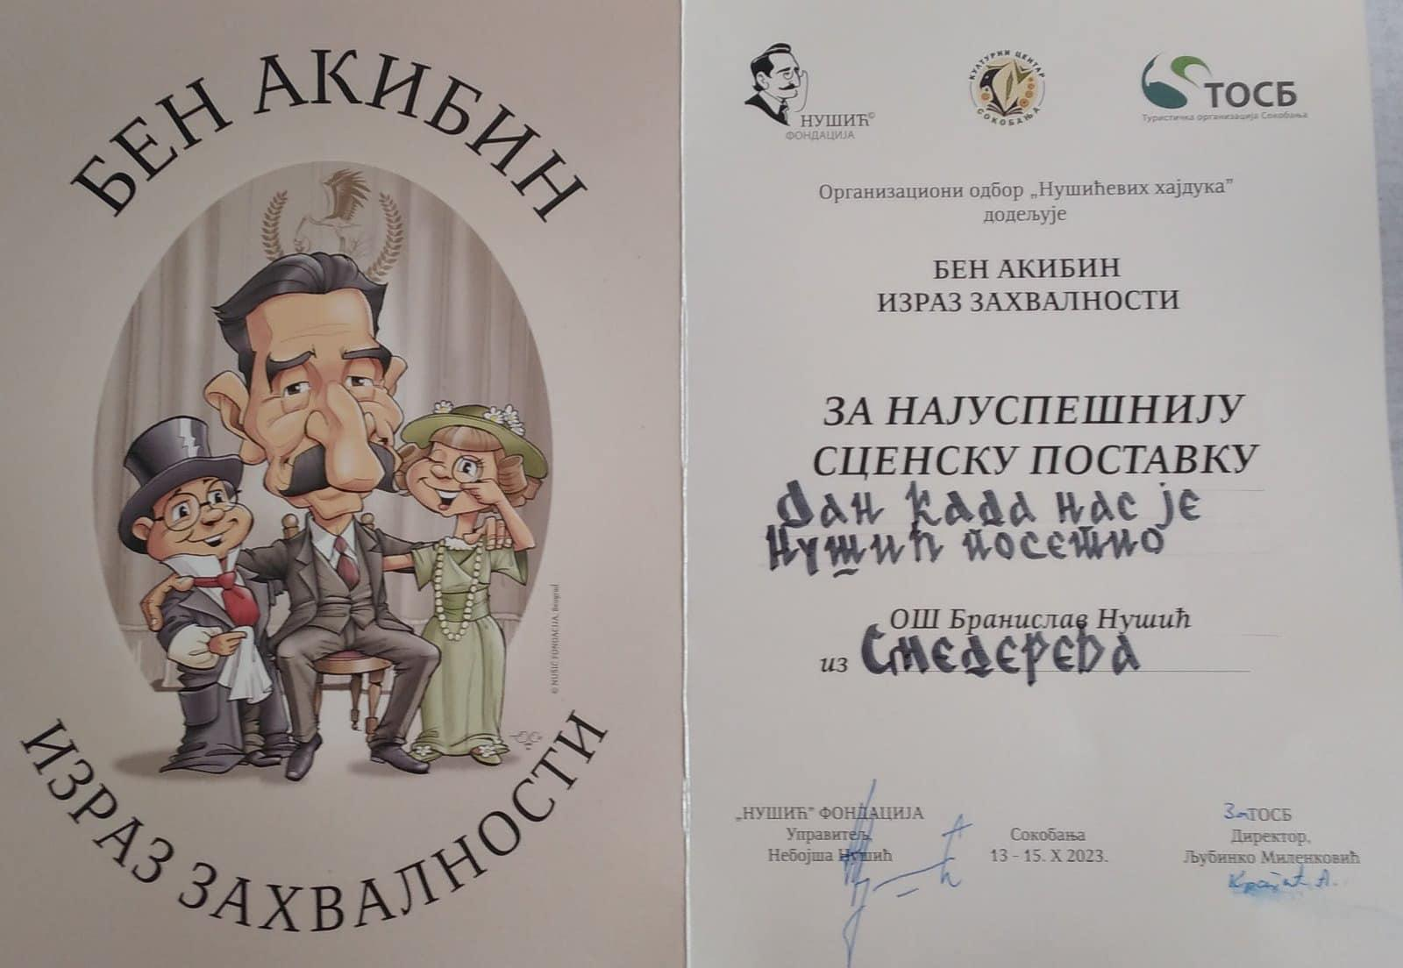

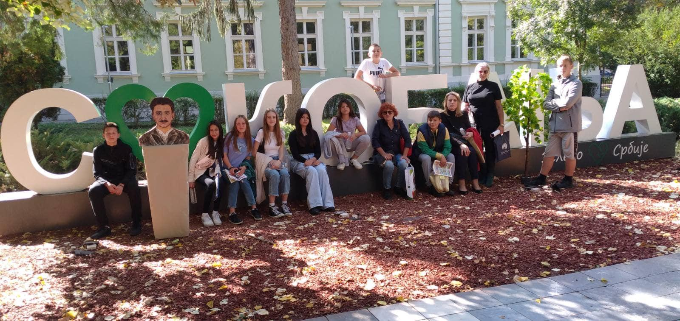

18.10.2023.

Градска организација Савеза слепих Србије, Смедерево, поводом међународног Дана слепих, организовала је књижевно вече инклузивног карактера. Том приликом објављени су резултати књижевног конкурса у којем су учествовали ученици смедеревскох основних и средњих школа.

Наша Уна Јаковљевић, ученица 7/2 одељења, освојила је 1. место са радом на тему „Волим те иако ме не видиш“. Уна је са својом наставницом Слађаном Јоксимовић присуствовала додели награда у Народној библиотеци Смедерево.

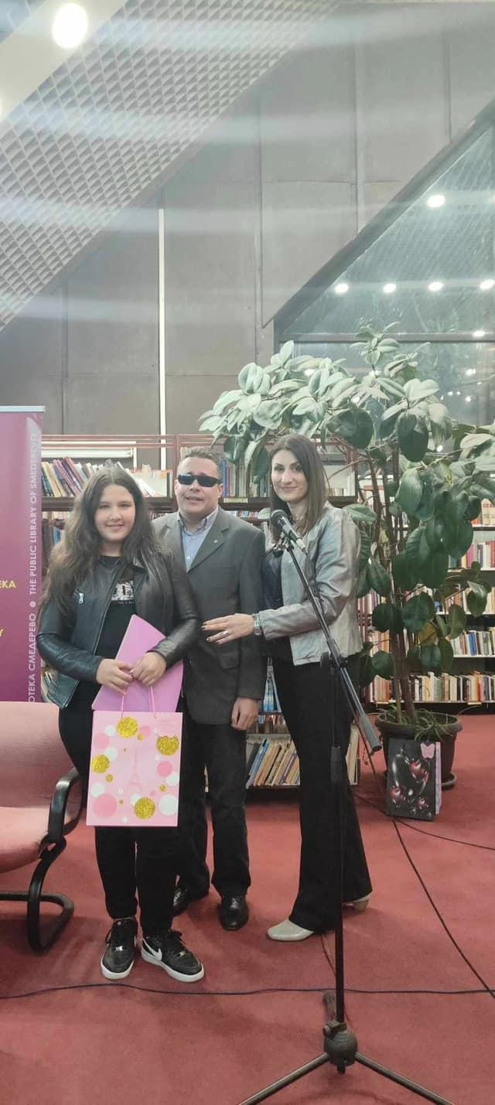 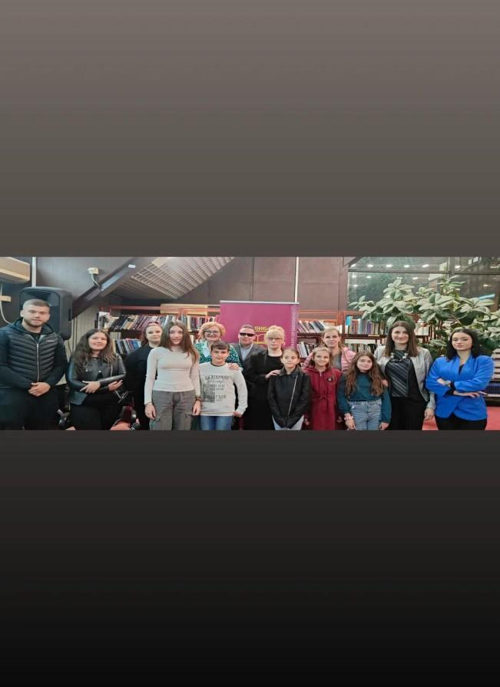

28.5.2023.

У мирном и дивном Тршићу, завичају Вука Караџића, реформатора српског језика, писма и правописа, данас је надметањем најбољих ученика основних школа завршено 33. Републичко такмичење из српског језика и језичке културе. Наша ученица седмог разреда Ема Милићевић, освојила је 3.место.

Ема је изузетно вредна, одговорна и посвећена. На такмичењима учествује од петог разреда и сваке године осваја неко од прва три места.

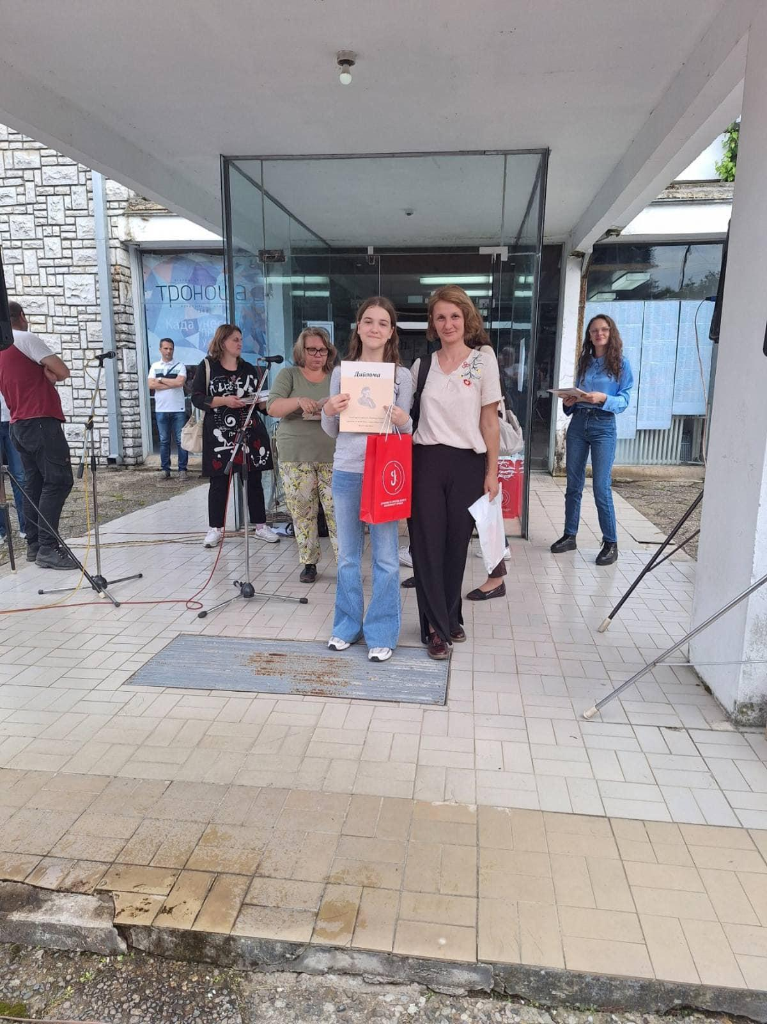

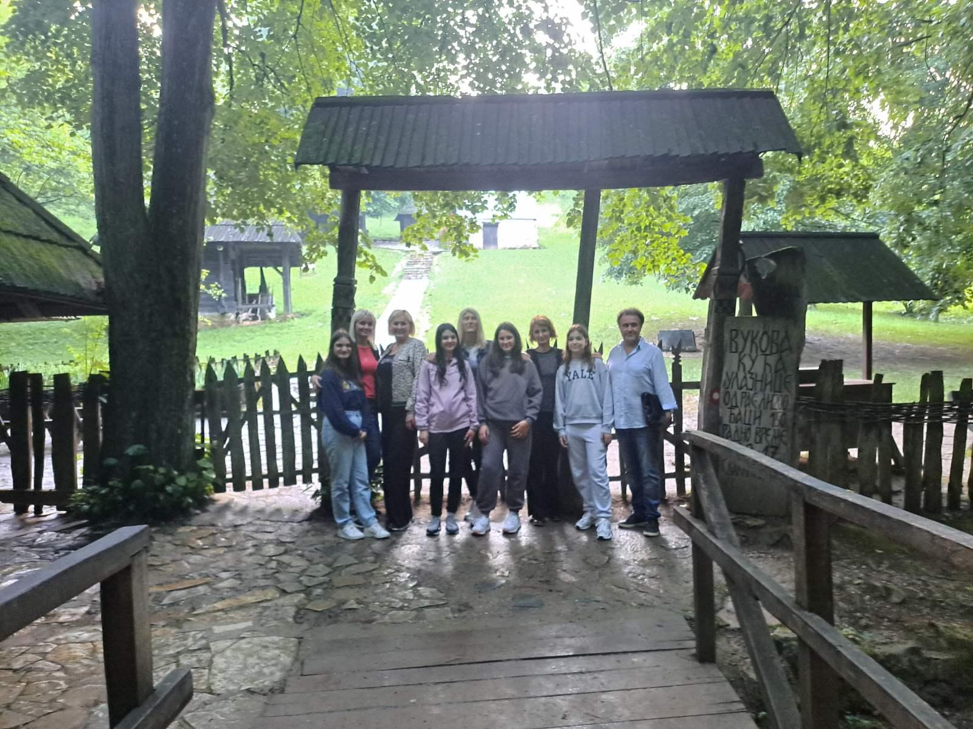

12.6. 2023.

На 50. Смотри литерарног стваралаштва "Извор живе речи" у Коларима, наша ученица Кристина Пантовић 7/1, освојила је 2. место за прозни рад " Моја борба"!

